# A LANDGANGSINFORMATIONEN AMSTERDAM / NIEDERLANDE

|  |  |
| --- | --- |
| **08.05.2024** | Grachten, Tulpen und Rembrandt - das verbindet jeder mit Amsterdam. Aber die Hauptstadt der Niederlande hat viel mehr zu bieten: Amsterdam ist in erster Linie eine Stadt am Wasser. Eine Stadt mit Grachten - mit mehr Kanälen als die Lagunenstadt Venedig und mit noch mehr Brücken als Paris. Amsterdam ist eine Stadt, in der man Geschichte nachempfinden kann. Eine Stadt, in der Kunst und Kultur großgeschrieben werden. Eine Stadt mit Exotik, eine Stadt der Kontraste, eine Stadt der Toleranz |
| **Pier:**  **Taxi:**  **Sehenswertes:** | **MS Amadea** liegt in Amsterdam voraussichtlich am **Passengers Terminal Amsterdam (PTA), Berth # 1 & 2** – Piet Heinkade 27 – 1019 BR Amsterdam, ca. 2,5 km vom Stadtzentrum entfernt.  Am Hafen stehen Taxen bereit. Für eine Fahrt ins Zentrum zahlt man ca. 15 EUR.  Das **Zentrum Amsterdams** ist überschaubar, die Entfernungen sind, verglichen mit anderen europäischen Hauptstädten, relativ klein. Wenn Sie am Hauptbahnhof einfach geradeaus laufen, sich dem Sog des Fußgängerstroms hingeben, gelangen Sie automatisch auf den **Damrak**, den einzigen breiten Boulevard der Stadt. Im Nu ist man mittendrin im Geschehen - genauer gesagt **am Dam**, der auf der einen Seite von einem **weißen säulenförmigen Freiheitsmonument** und auf der anderen vom **königlichen Palast** begrenzt wird. Einmal hier im Herzen Amsterdams hat man die Qual der Wahl. Wie weiter? Oder erst hier am Dam das eine oder andere ansehen? Wer sich für letzteres entscheidet, hat direkt mannigfaltige Möglichkeiten. Natürlich ist ein Abstecher in den prachtvollen Palast reizvoll oder der Besuch der mit wechselnden Ausstellungen aufwartenden **Nieuwe Kerk** (Neue Kirche). An der Ecke zur **Rokin lädt Madame Tussauds Wachsfigurenkabinett** zum Besuch ein. Hier können Sie auch einen multimedialen Streifzug durch die niederländische Geschichte unternehmen. Sehenswert ist hier am Dam auch der **Wintergarten im Hotel „Krasnapolsky“.** Wer lieber einkaufen möchte, kann sofort damit beginnen. Denn das schicke Warenhaus **„Bijenkorf“** begrenzt den Dam nach Norden hin.  **Grachtenfahrt:** Die Wassergräben prägen das Bild der Stadt. Den Grundriß bestimmen die drei Hauptgrachten: die **Herengracht**, die architektonisch schönste, wurde nach den Patriziern, den Handelsherren, benannt. Der zweite Grachtenbogen heißt **Keizergracht** nach Kaiser Maximilian I. Und die **Prinsengracht** schließlich erhielt den Namen von den Prinzen des Hauses Oranien. Mehr als 65 Passagierboote mit Glasdach fahren durch den Grachtenbezirk bis zur Amstel und zum Hafen. Die Rundfahrten finden fast stündlich statt und dauern ab 1 Stunde. Die am nächsten gelegene Abfahrtsstelle befindet sich in der Nähe des Hauptbahnhofs am Damrak.  Bei den Bootstouren kommen Sie auch an einer weiteren Sehenswürdigkeit vorbei, die Sie aber auch erlaufen können: Unter den etwa 1.400 Amsterdamer Brücken ist die 300 Jahre alte Magere Brücke die bekannteste. Die hölzerne Zugbrücke wird auch heute noch mit der Hand bedient.  **Weitere interessante Museen:**  Schon von weitem fällt der grüne, muschelförmige Bau des **NEMO (New Metropolis)** auf. Im Inneren befindet sich ein **Zentrum für Wissenschaft und Technologie**. In dem Technikmuseum zum Anfassen geht man auf eine Entdeckungsreise zwischen Phantasie und Wirklichkeit.  Rund 500 Schiffsmodelle, eine Vielfalt an Seekarten, Instrumente, Atlanten und Globen sind im **Schifffahrtsmuseum** ausgestellt. Die maritime Geschichte der Stadt und des Landes wird mit einer umfangreichen Sammlung im alten Arsenal der mächtigen Admiralität dokumentiert. Am Anleger dümpelt der Ostindienfahrer „Amsterdam“. Das dickbäuchige Schiff ist eine Nachbildung des Originals. |

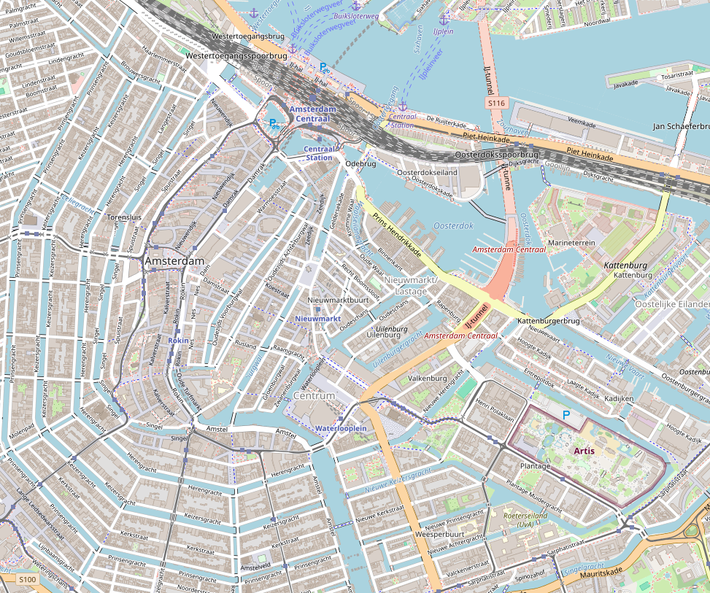

**MS AMADEA**

**Ihr Phoenix-Team wünscht Ihnen schöne Eindrücke in Amsterdam / Niederlande!**

**(Angaben gemäß Agentur & Internet – ohne Gewähr!)**

Zentrum

Torre di Ligny